MOÇÃO Nº 182/2024

MOÇÃO DE APLAUSO

**RODRIGO MACHADO - MDB** e vereadores abaixo assinados**,** com assento nesta Casa, de acordo com os Artigos 136 e 137 do Regimento Interno, requerem à Mesa, ouvido o Soberano Plenário, que seja concedida **Moção de Aplauso a Victor Ronaldo Bataglin, atleta de natação do município de Sorriso, pela conquista da medalha de ouro na Prova de 50m Peito e da medalha de bronze na Prova de 100m Peito, ambas da Série Bronze, nos Jogos Escolares Brasileiros – JEB’s, realizados nos dias 01 e 02 de outubro de 2024, em Recife/PE.**

**JUSTIFICATIVAS**

Os JEB’s são uma grande competição esportiva organizada anualmente pela Confederação Brasileira do Desporto Escolar (CBDE), com apoio do Ministério do Esporte, além da parceria do Governo de Pernambuco nesta edição. O certame teve como objetivo principal promover a prática esportiva entre estudantes de todo o Brasil, incentivando a competição saudável, valorizando a educação e a integração social entre os participantes. A competição ainda foi uma seletiva para os Jogos Sul-Americanos Escolares, que serão disputados na cidade de Bucaramanga, na Colômbia.

A maior competição esportiva educacional do Brasil, Edição 2024, reuniu cerca de 9 mil estudantes/atletas, técnicos, dirigentes e staff de todos os estados brasileiros entre os dias 20 de setembro e 03 de outubro. Apenas a modalidade de natação reuniu mais de 400 estudantes nadadores representantes dos 26 Estados e Distrito Federal.

A referida homenagem deve-se pelo reconhecimento desta Casa ao estudante/atleta Victor Ronaldo, de 14 anos, aluno da Escola Estadual PM Tiradentes Sorriso, pela sua incrível atuação na competição, onde subiu ao pódio por duas vezes, conquistando a medalha de ouro na Prova de 50m Peito e a medalha de bronze na prova de 100m Peito, ambas na Categoria Bronze.

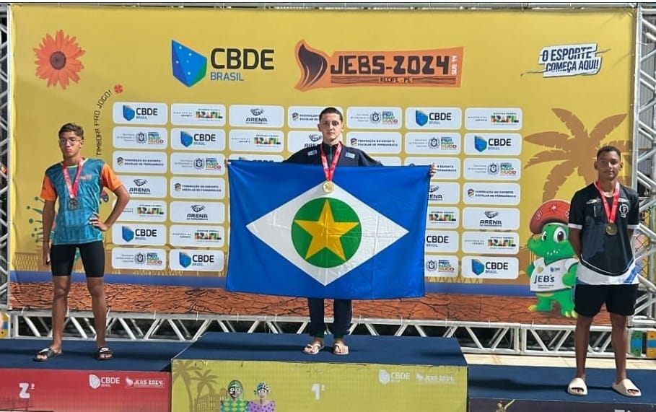

Câmara Municipal de Sorriso, Estado de Mato Grosso, em 18 de novembro de 2024.

|  |  |  |  |  |  |
| --- | --- | --- | --- | --- | --- |
| **RODRIGO MACHADO**  **Vereador MDB** | **MAURICIO GOMES**  **Vereador PSD** | | **JANE DELALIBERA**  **Vereadora PL** | | **DIOGO KRIGUER**  **Vereador PSDB** |
| **CELSO KOZAK**  **Vereador PSDB** | **IAGO MELLA**  **Vereador PODEMOS** | | **DEVANIL BARBOSA**  **Vereador PRD** | | **DAMIANI**  **Vereador MDB** |
| **MARLON ZANELLA**  **Vereador MDB** | | **IRMÃO PARÁ DO OVO**  **Vereador PP** | | **ZÉ DA PANTANAL**  **Vereador MDB** | |